SINAV KAYGISI; Öncesinde öğreni- len bilginin sınav sırasında etkili bir biçimde kullanılmasına engel olan ve başarının düşmesine yol açan yoğun kaygı olarak tanımlanır.
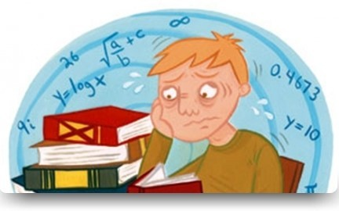
BELİRTİLERİ NELERDİR?
Duygusal belirtiler; panik, sinir, ağlama, engellenmişlik hissi, şaşkınlık, unutkanlık, olumsuz düşünceler ve depresyon şeklinde sıralanabilir
Fiziksel belirtiler; ise kalp atışlarının hızlanması, mide bulantısı, titre-me,
kasılma, baş ağrısı veya aşırı terleme şeklinde ortaya çıkabilir.

SINAV KAYGISI VELİ BROŞÜRÜ

SINAV KAYGISI NEDEN OLUŞUR?
Gerçekçi olmayan düşünce biçimlerine sahip olmak kaygını oluşmasında en önemli süreçlerdir. Bunaltıya eğilimli kişilik yapısı (mükemmeliyetçi, rekabetçi) olanlarda daha sık görülür. Sosyal çevrenin beklentileri ve baskısı da önemli bir etkendir.

Çocuğunuzun yaşadığı bu sınav kaygısını yenmesinde size de önemli görevler düşmektedir.

- Çocuğunuzun ergenlik döneminde olduğunu unutmayın. Bu
dönem çalkantılı ve ikilemli bir dönemdir. Çocuğunuzun yerine sorun çözmek istediğinizde ya da ona önerilerde bulunmak istediğinizde onun sizinle aynı şeyleri göremeyeceğini bilin.
- Çocuğunuzun geleceği konusundaki endişeleriniz çocuğunuza
yansır. Sizin sınav sonucu ile aşırı meşgul olmanız, çocuğunuzun da bu yönde meşguliyetini artıracaktır.
Çocuğunuza yardımcı olmak için çocuğunuzun bugünkü yaptıkları ile ilgilenebilirsiniz.
- Beden dili ve ses tonu ile verdiğiniz mesajlara dikkat edin. Meli-malı
kelimeleri dikkatle kullanılmalı. Ders çalış demeyin. Sorumluluğunu bilen ve sınavlara hazırlanan öğrenciler için
ailelerin uyarılarına ihtiyaç yoktur.
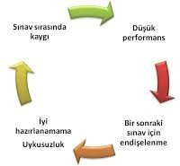
- Negatif motivasyondan uzak durun.
Gereğinden fazla fedakârlıktan kaçının ve bunları hatırlatmayın. Çocuğunuzdan beklentilerinizde gerçekçi olmaya çalı- şın.
- Bu zor dönemde çocuklarınıza anlayışlı ve destekleyici davranın. Kaygının yoğunlaşması ile birlikte çocuklarınız kendilerini daha çaresiz ve çözümsüz hissedebilirler. Bu nedenle daha tepkili olabilirler.
Daha önceden kızmadıkları şeylere şimdilerde daha sert tepkiler gösterebilirler. Bu durumun ge- çici olduğunu düşünerek çocu- ğunuza karşı anlayışlı olmaya
çalışın.

NOT: BU KONUDA OKUL
REHBERLİK SERVİSİNDE GÖREV YAPAN PSİKOLOJİK DANIŞMAN(REHBER ÖĚRETMEN) SİZE GEREKLİ DESTEĚİ HER ZAMAN
SAĚLAYACAKTIR.

ŞİMDİDEN HEPİMİZE BAŞARILAR

